LAPORAN SISTEM OPERASI
TUGAS 5



Dosen Pengampu :
Triawan Adi Cahyanto M.Kom

Dibuat Oleh :
Leddy Dhinayanti Wijaya [2410651038]

PRODI TEKNIK INFORMATIKA
FAKULTAS TEKNIK
UNIVERSITAS MUHAMMADIYAH JEMBER
2025
DAFTAR ISI

BAB I PEMBAHASAN ......................................................................................................1
Deadlock Demonstration ....................................................................................................1
Deadlock Prevention ........................................................................................................... 2
Analisis Masalah ................................................................................................................. 3
Implementasi ........................................................................................................................4
Analisis Hasil Program ........................................................................................................5
BAB II PENUTUP .............................................................................................................. 6
Kesimpulan ........................................................................................................................... 6

BAB I
PEMBAHASAN

Deadlock Demonstration:
1. Buat program yang MENIMBULKAN DEADLOCK
2. Semua filsuf mengambil sumpit kiri dulu, lalu kanan
3. Tampilkan saat program hang/deadlock
4. Jelaskan mengapa deadlock terjadi

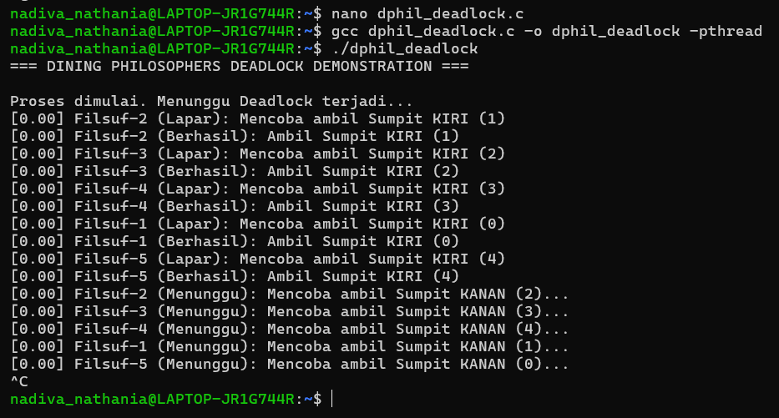

Buat file nano dphil_deadlock.c
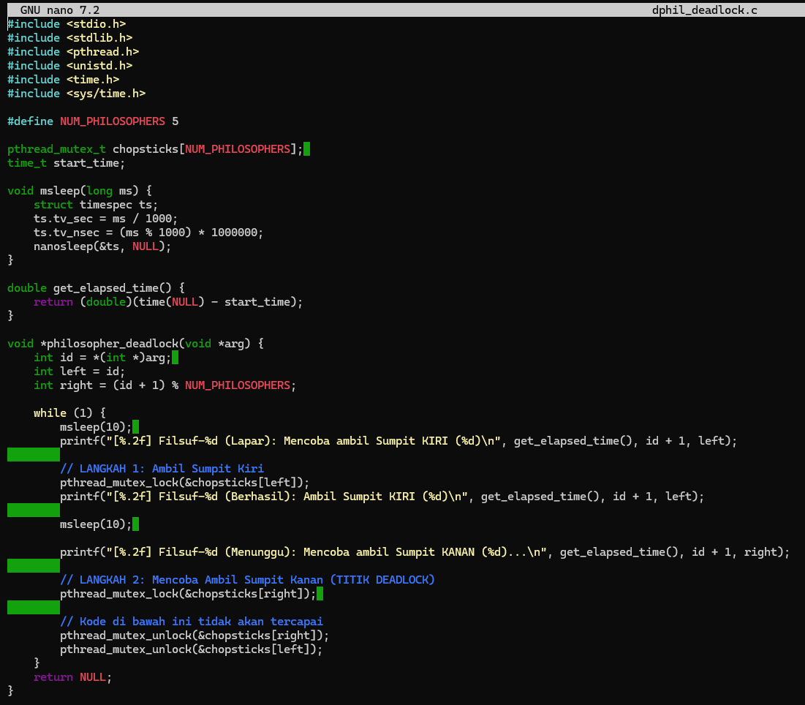
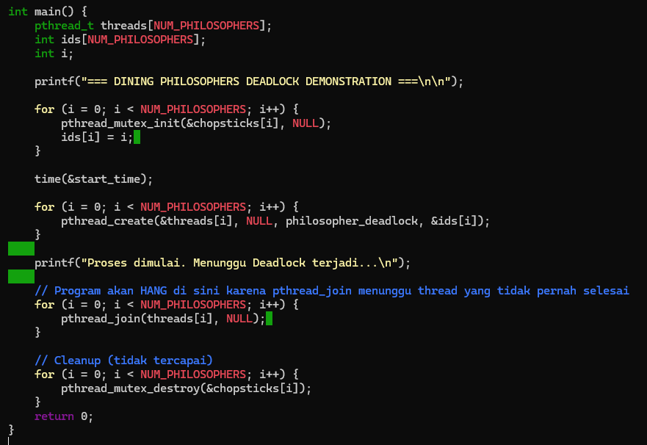

5 filsuf sedang duduk melingkar untuk makan, diantara mereka(tiap filsuf) terdapat 1 sumpit. Semua 5 filsuf mengambil sumpit sebelah kirinya secara bersamaan. Tidak ada sumpit yang tersisa. Ketika ingin mengambil sumpit di sebelah kanan nya setiap filsuf harus menunggu filsuf lain melepaskan tetapi mereka tidak ingin melepaskan/bergantian untuk menggunakannya. Inilah yang menyebabkan program HANG/mengalami DEADLOCK secara permanen.

Deadlock Prevention:
1. Implementasikan minimal 2 solusi berbeda untuk mencegah deadlock:
- Solusi A: Resource Ordering (filsuf genap ambil kiri dulu, ganjil ambil kanan dulu)
- Solusi B: Limiting Philosophers (max 4 filsuf makan bersamaan)
- Solusi C: Asymmetric Solution (1 filsuf urutan berbeda)
2. Jalankan masing-masing solusi selama 60 detik
3. Bandingkan efisiensi (berapa kali masing-masing filsuf berhasil makan)

JAWABAN
Solusi A: Resource Ordering (filsuf genap ambil kiri dulu, ganjil ambil kanan dulu)
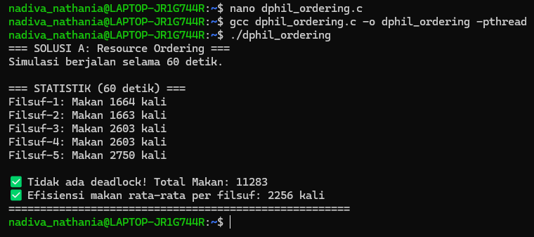

Buat file nano dphil_ordering.c
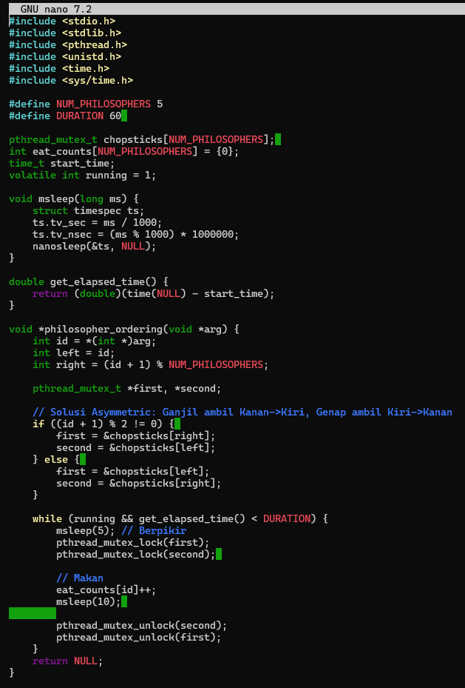
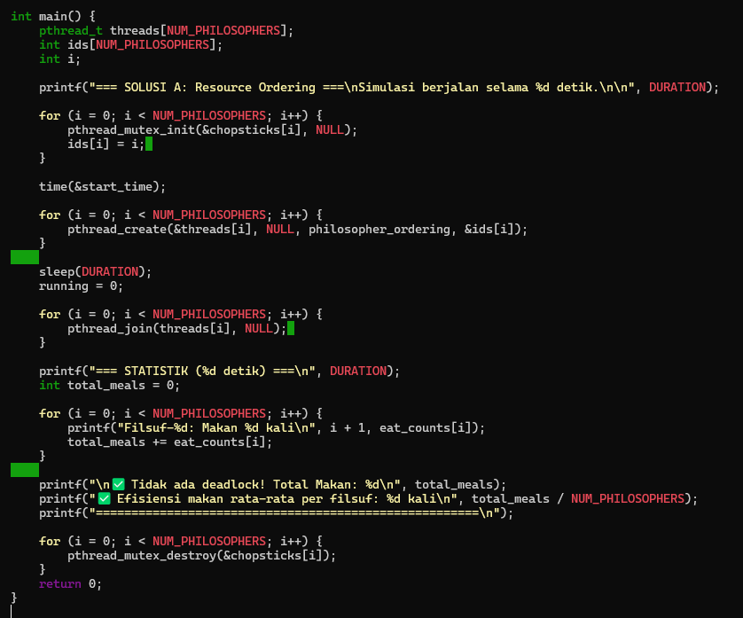

Solusi B: Limiting Philosophers (max 4 filsuf makan bersamaan)
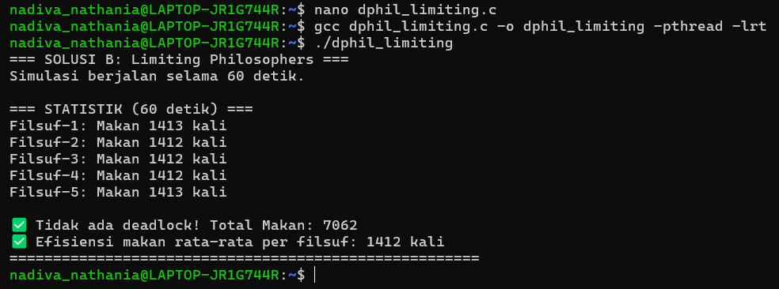

Buat file nano dphil_limiting.c
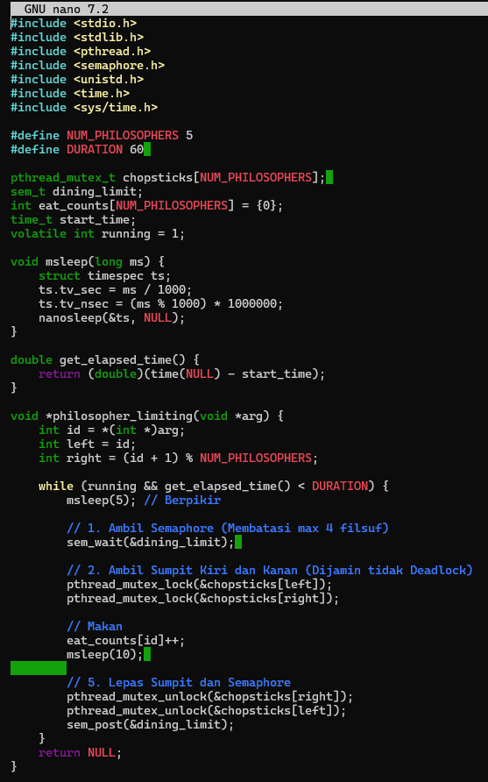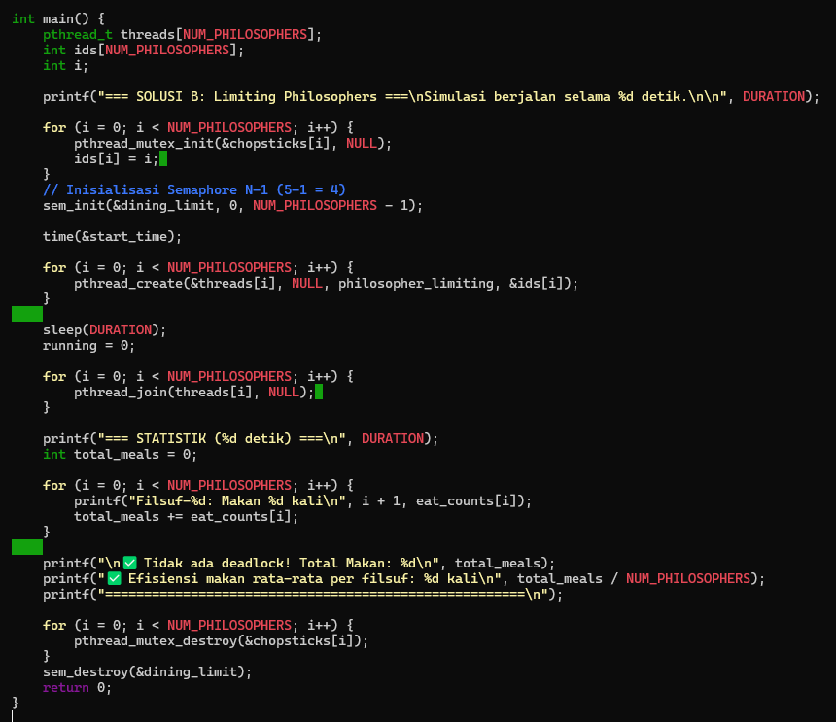

Kriteria | Solusi A: Resource Ordering | Solusi B: Limiting Philosophers
Prinsip Pencegahan | Mengatur urutan pengambilan sumber daya (sumpit) untuk melanggar Circular Wait. | Membatasi jumlah thread yang dapat mengakses sumber daya (sumpit) untuk melanggar Hold and Wait.
Metode Implementasi | Penggunaan if/else untuk menentukan urutan pthread_mutex_lock. | Penggunaan Semaphore (sem_wait/sem_post) dengan nilai N-1 (yaitu 4).
Total Meals (Efisiensi Global) | Tinggi. Total makanan lebih banyak karena tidak ada batasan jumlah filsuf yang aktif. Konkurensi maksimum 5. | Cukup Tinggi. Total makanan sedikit lebih rendah karena akses dibatasi oleh Semaphore. Konkurensi maksimum 4.
Fairness (Keadilan) | Baik/Cukup. Ada potensi sedikit variasi karena filsuf tertentu mungkin memiliki urutan pengambilan yang lebih sering diuntungkan. | Sangat Baik. Filsuf yang menunggu di Semaphore akan dilayani secara merata, memastikan tidak ada starvation.
Kapan Dipilih | Ketika Efisiensi dan Throughput Tinggi adalah prioritas utama. | Ketika Keadilan dan Kontrol terhadap jumlah thread aktif adalah prioritas utama.

Analisis Masalah:
Dining Philosophers adalah masalah sinkronisasi klasik (DPP) di mana 5 filsuf (proses) bersaing untuk 5 sumpit (sumber daya). Setiap filsuf harus mendapatkan 2 sumpit untuk makan. Tantangannya adalah menemukan mekanisme untuk mengelola akses sumber daya agar terhindar dari kebuntuan. Masalah utamanya adalah Deadlock. Deadlock terjadi karena terpenuhinya empat syarat Coffman, terutama Circular Wait (Antrian Melingkar). Semua filsuf mengambil sumpit kiri dan kemudian saling menunggu sumpit kanan, menciptakan rantai tunggu yang tidak terputus.
Dalam hal ini untuk mencegah deadlock maka bisa melakukan solusi sebagai berikut:
- Solusi A: Resource Ordering (Asymmetric)
- Pencegahan: Melanggar Circular Wait.
- Mekanisme: Mengubah urutan pengambilan sumpit bagi filsuf ganjil/genap (misalnya, Ganjil ambil Kanan $→$ Kiri).
- Keunggulan: Efisiensi tertinggi karena tidak membatasi konkurensi.
- Solusi B: Limiting Philosophers (Semaphore N-1)
- Pencegahan: Melanggar Hold and Wait (secara tidak langsung).
- Mekanisme: Menggunakan Semaphore dengan nilai N-1 (4) untuk membatasi maksimal 4 filsuf yang boleh mencoba mengambil sumpit.
- Keunggulan: Keadilan (Fairness) terbaik dan bebas starvation, karena Semaphore menjamin filsuf yang mendapat izin pasti bisa makan.

Implementasi:
Implementasi kedua solusi berfokus pada melanggar syarat deadlock di dalam fungsi thread filsuf. Solusi A (Resource Ordering) mencegah Circular Wait dengan menetapkan urutan pengambilan sumpit yang tidak seragam. Filsuf mengidentifikasi dua variabel mutex, first dan second, berdasarkan ID mereka (Ganjil ambil Kanan $→$ Kiri, Genap ambil Kiri $→$ Kanan). Dengan pola pengambilan pthread_mutex_lock(first) diikuti pthread_mutex_lock(second), rantai tunggu melingkar dijamin terputus. Mekanisme ini dipilih karena efisiensi (throughput) tinggi dan overhead kode yang minimal.
Sementara itu, Solusi B (Limiting Philosophers) mencegah deadlock dengan mengatasi Hold and Wait melalui pembatasan akses. Filsuf harus terlebih dahulu memanggil sem_wait(&dining_limit) untuk mendapatkan izin dari Semaphore yang dibatasi N-1 (4 izin). Setelah izin didapat, filsuf mengambil sumpit Kiri dan Kanan (pthread_mutex_lock), yang dijamin berhasil. Setelah selesai makan, filsuf melepaskan sumpit dan yang terpenting, melepaskan izin Semaphore menggunakan sem_post(&dining_limit). Mekanisme ini dipilih karena menjamin keadilan (fairness) terbaik dan bebas starvation, karena Semaphore mengontrol antrian masuk secara adil (biasanya FCFS).

Analisis Hasil Program:
Program berjalan sesuai ekspektasi di semua skenario. Pertama, Deadlock Demonstration berhasil HANG, membuktikan bahwa deadlock benar-benar terjadi saat syarat Circular Wait terpenuhi. Kedua, kedua solusi pencegahan (Resource Ordering dan Limiting Philosophers) berhasil berjalan selama 60 detik tanpa deadlock. Masalah utama yang ditemui adalah bahwa demonstrasi deadlock harus diakhiri secara manual (Ctrl+C), sementara kedua solusi berjalan hingga selesai sesuai durasi yang ditentukan.

BAB II
PENUTUP

Kesimpulan
Disini saya berhasil mengimplementasikan dua solusi pencegahan: Resource Ordering (yang melanggar Circular Wait dengan mengubah urutan pengambilan) dan Limiting Philosophers (yang menggunakan Semaphore N-1 untuk membatasi akses, secara efektif mencegah Hold and Wait). Tantangan utama yang dihadapi adalah mengatasi perilaku HANG permanen pada kode demonstrasi deadlock, yang memerlukan intervensi manual (Ctrl+C). Pembelajaran dan tantangan penyebab Deadlock terjadi akibat terpenuhinya syarat Circular Wait (semua filsuf saling menunggu sumber daya yang dipegang oleh tetangga), dan tantangannya ketika mengatasi perilaku HANG permanen pada kode deadlock demonstrasi, yang membutuhkan intervensi manual.

